PRÁCTICAS MYSQLS

JOIN – Uniones entre tablas

* Accedemos con mysql, mysql workbench o cualquier otra de las herramientas con la que estés trabajando.

* Ejecuta el archivo “academia.sql”. Esto permite crear una base de datos Academia con la siguiente estructura.

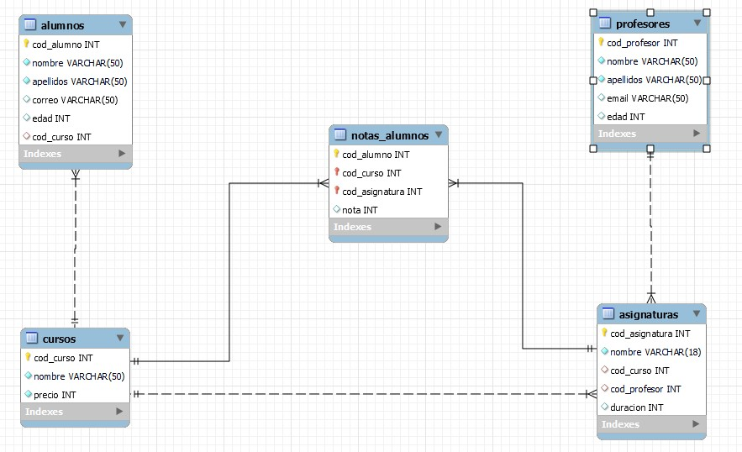

CURSOS: Datos de los cursos

* Clave primaria: cod_curso

ALUMNOS : Datos de los alumnos

* Clave primaria: cod_alumno
* Clave foránea: cod_curso que apunta a la tabla Cursos

ASIGNATURAS : Datos de las asignaturas de cada curso

* Clave primaria: cod_asignatura
* Clave foránea: cod_curso que apunta a la tabla Cursos
* Clave foránea: cod_profesor que apunta a la tabla Profesores

PROFESORES : Datos de los profesores con los cursos que imparte

* Clave primaria: cod_profesor

NOTAS_ALUMNOS : Datos de los profesores con los cursos que imparte

* Clave primaria: cod_alumno + cod_curso + cod_asignatura
* Tiene los datos del alumno con la asignatura y el curso.

* Seleccionar el nombre del alumno número 10 y el curso que está haciendo

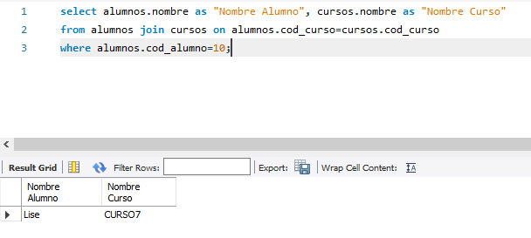

* Visualizar las asignaturas del curso 1.

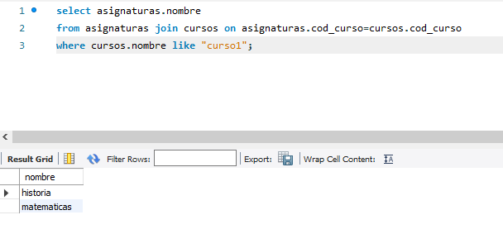

* Visualizar el número de asignaturas de cada curso.

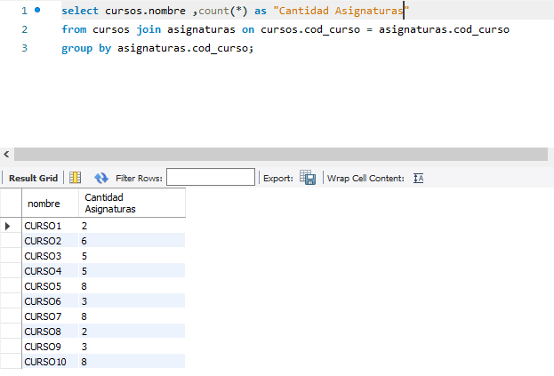

* Visualizar las asignaturas del profesor con el código 2.

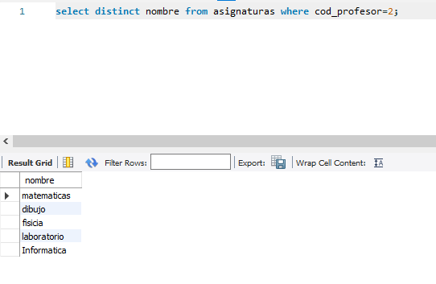

* Visualizar las notas del alumno 10

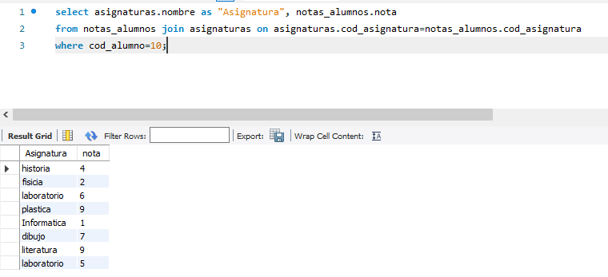

* Mostrar el curso y el promedio de notas de los alumnos

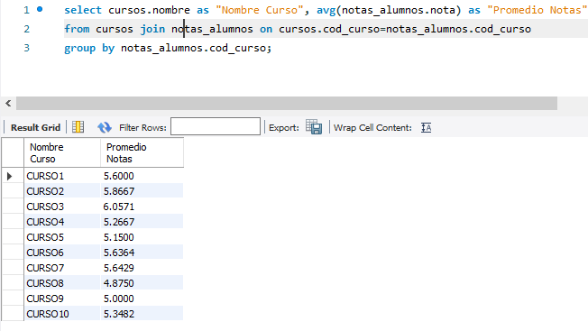

* Sacar el promedio, pero en este caso por asignatura.

**Probando LEFT Y RIGHT JOIN**

* Inserta un par de filas en la tabla CURSOS. Esto permite tener dos cursos que no tienen alumnos

**insert into cursos values(11,'curso11',100);**

**insert into cursos values(12,'curso12',200);**

* Averiguar ahora el número de alumnos por curso. Debes usar la cláusula

USING para hacer la join ( Investiga sobre la clausaula USING y aplícala).

* Comprueba si aparecen los nuevos cursos. Hazlo con Left Join y deben aparecer 0 alumnos.

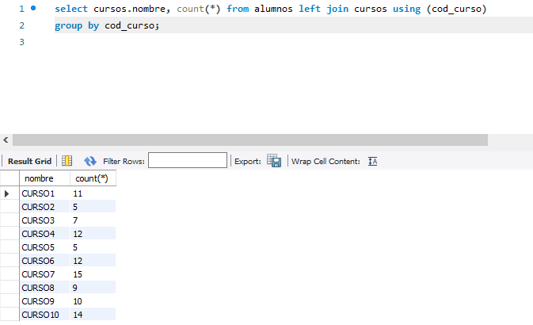

* Obtén cada asignatura con sus profesores. Hay algunos profesores que no aparecen ya que no tienen asignaturas todavía. **Los debes incluir con un RIGHT JOIN.**

